RT 867 Laumans TIEFA XLTOP Ortgangsziegel links innenl. Steg rustique

Randers Tegl

Eigenschaften

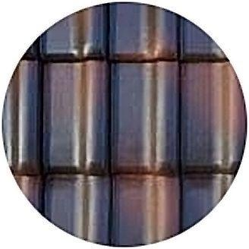

HAN:

98671153

Art Formziegel

Ortgangziegel

Farbton

braun, rot

Format

Ganzer Ziegel

Oberfläche

engobiert

Werkstoff

Ton

Länge (mm)

420,00

Ausrichtung

links

Deckbreite (mm)

160,00